## Имеющиеся программные решения.

Программа будет создана с ориентировкой на уже имеющиеся программные решения для других учебных заведений. В настоящий момент времени можно привести в пример следующие программные решения:

«HSE App расписание Вышки (РУЗ НИУ ВШЭ)» – мобильное приложение для студентов и преподавателей НИУ ВШЭ (высшая школа экономики), которое позволяет узнать расписание лекций, выполнить поиск свободной аудитории, а также узнавать последние новости и события ВШЭ. Данная программа доступна на телефонах под управлением операционных систем Android и IOS. Интерфейс показан на изображении 1.

Ссылка в Google Play: https://play.google.com/store/apps/details?id=com.chichkanov.hseapp&hl=ru

Ссылка в AppStore: https://apps.apple.com/ru/app/hse-app/id1286305049

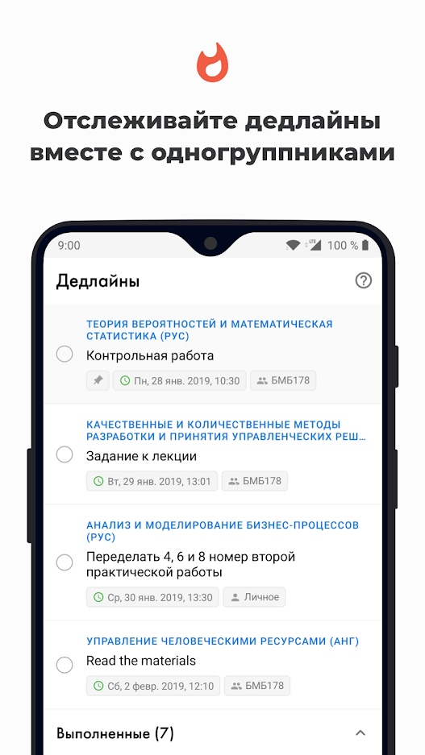

Изображение 1. Интерфейс программы HSE App

«МГИМО» – мобильное приложение для студентов и преподавателей МГИМО (Московский Государственный Институт Международных Отношений). Обладает по большей части схожим функционалом, но в добавление к этому позволяет узнать информацию о ректорате этого института. Как и вышеупомянутое приложение, доступна на Android и IOS. Интерфейс показан на изображении 2.

Ссылка в Google Play: https://play.google.com/store/apps/details?id=com.genisoft.launcher55193&hl=ru

Ссылка в AppStore: https://apps.apple.com/ru/app/мгимо/id1209989995

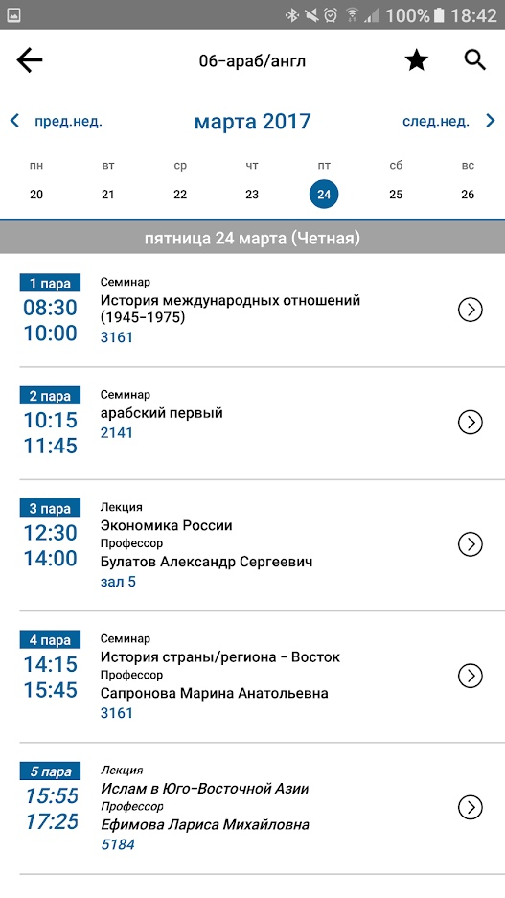

Изображение 2. Интерфейс программы «МГИМО»

«ВШБ МГУ» - приложение для студентов и преподавателей ВШБ (Высшая школа бизнеса). Оно также позволяет узнать расписание лекций, узнать новости и предстоящие мероприятия. Доступна на Android и IOS. Интерфейс показан на изображении 3.

Ссылка в Google Play: <https://play.google.com/store/apps/details?id=link.yappix.app.vshb&hl=ru>

Ссылка в AppStore: https://apps.apple.com/ru/app/вшб-мгу/id1179073910

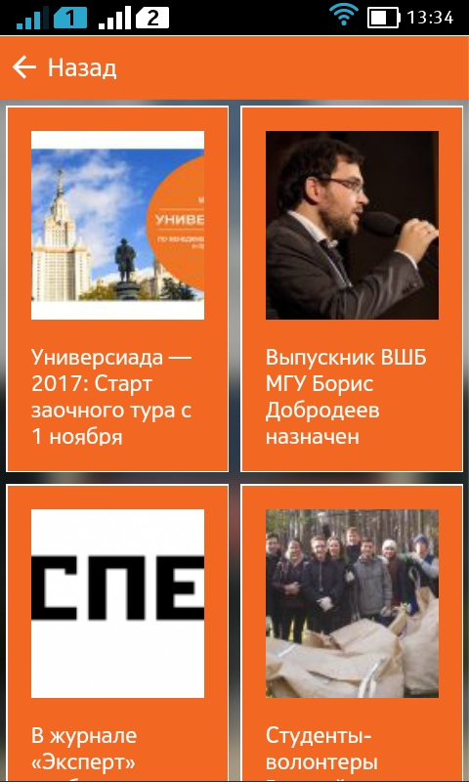

Изображение 3. Интерфейс программы «ВШБ МГУ»